**BT2 (Nhóm)**

**Bài 1:** Dùng mạng ngữ nghĩa, xây dựng mô hình biểu diễn cho kiến thức về tam giác bao gồm các yếu tố tam giác và các công thức trong tam giác.

Ví dụ các công thức trong tam giác:

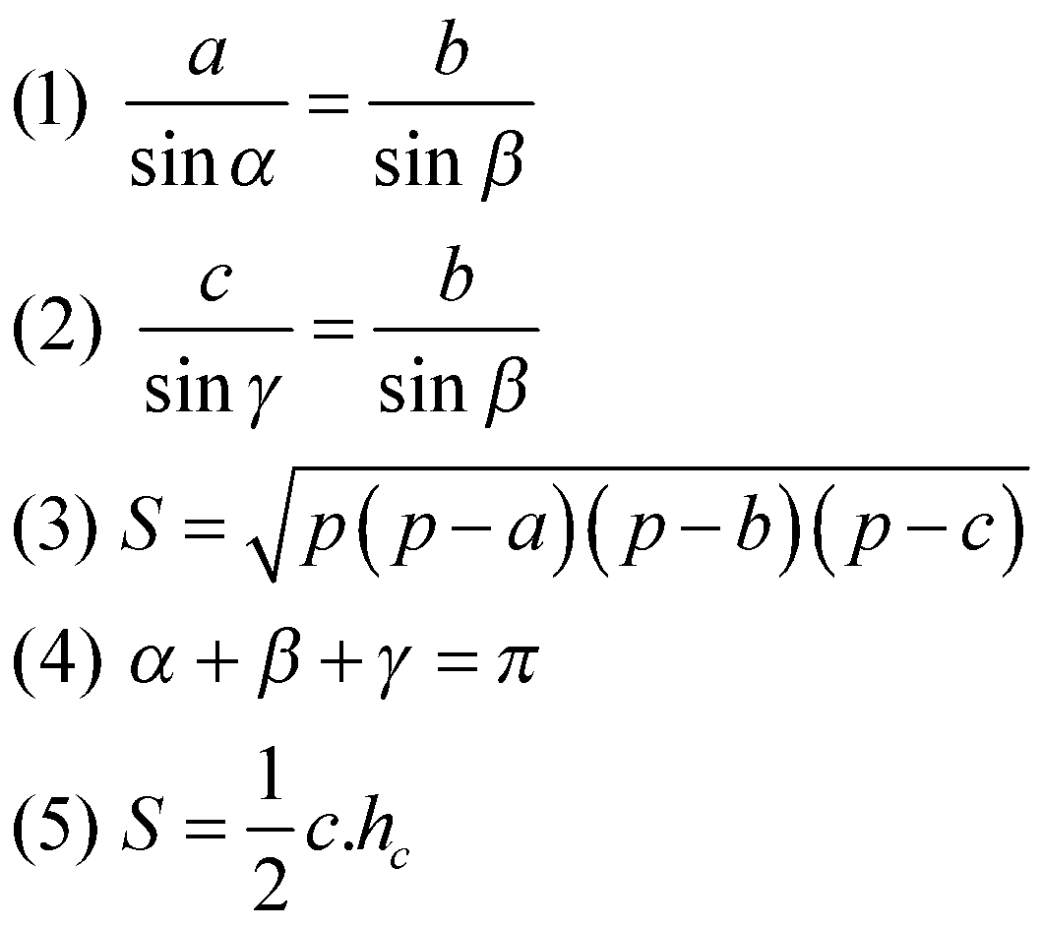

**Bài 2:** Giả sử ta đã biết một số những phản ứng hóa học. Chẳng hạn như một số phản ứng của Clo sau đây:

2Na + Cl2 → 2NaCl

2Fe + 3Cl2 → 2FeCl3

Cu + Cl2 → CuCl2

Cl2 + H2O → HCl + HClO

MnO2 + 4HCl → MnCl2 + Cl2↑ + 2H2O

16HCl + 2KMnO4 → 2 KCl + 2MnCl2 + 8H2O +5Cl2 ↑

2NaCl + 2H2O → Cl2↑ + H2↑ + 2NaOH

2K + Cl2 → 2KCl

Bây giờ giả sử ta phải giải quyết bài toán điều chế như sau: cho rằng ta có các chất hóa học S, H2O, NaCl; hãy tìm các phản ứng điều chế các chất hóa học Na2SO4, H2SO4, HCl, Na.

Hãy thực hiện các yêu cầu sau:

a/ Tổ chức lưu trữ cho miền tri thức trên.

b/ Xây dựng thuật giải để giải quyết bài toán trên.

c/ Cài đặt chương trình.

**Yêu cầu:**

- Các bạn viết bằng ngôn ngữ gì cũng được.

- Chỉ cần một bạn trong nhóm nộp bài.

- Cấu trúc bài nộp:

📂 [BT2] - Nhóm ……..

+ 🗏 Danh sách nhóm:

Excel: Họ tên – MSSV – Lớp

+ 📂 Bai 1

🗏 Bài giải (nếu có): Phương pháp cài đặt, tổ chức chương trình

🗏 Code

🗏 Demo: hình ảnh hoặc clip (nếu có)

🗏 Hướng dẫn sử dụng (nếu có)

+ 📂 Bai 2

……………